苏州市吴中区教学与教育科学研究室
吴研中〔2022〕 20号
关于吴中区高三一模考试组织工作建议
各高中校：
因疫情防控需要，高三一模采用线下考试与居家考试相结合的办法。结合苏州市教科院的指导意见，特制订吴中区高三一模组织工作建议如下：
一、线下考试严格按照防疫要求，由各校按既定流程规范组织。
1、日程安排
日期  午别 | 2022年3月31日  （周四） | 2022年4月1日  （周五） | 2022年4月2日  （周六）
上 午 | 语文  9: 00-11 : 30 | 物理/历史  9:00-10:15  （两门选修科目同时开考） | 化学8:30-9:45  地理11:00-12:15
下 午 | 数学  15 : 00-17 : 00 | 外语  15 : 00-17 : 00 | 思想政治14:30-15:45  生物17:00-18:15
注：外语考试考生进场时间为4月1日14：30起至14：45止
2、阅卷时间
阅卷日期 | 学科 | 负责人
4月1日～2日 | 语文 | 吕华凯
4月1日 | 数学 | 王雪元
4月2日 | 英语 | 苏昌凤
4月2日 | 物理 | 唐学民
4月2日 | 历史 | 王得众
4月3日 | 化学 | 龚文莲
4月3日 | 地理 | 师奇铭
4月3日 | 政治 | 游文忠
4月3日 | 生物 | 朱平
二、考虑到疫情防控等因素，原定40周岁以下高中教师与一模考试同步举行的解题比赛活动取消。
三、居家考试指导建议：
（一）考前：
1．参加居家考试的考生准备可上网且带摄像头的电脑（或平板、手机）一台、打印机一台。
2．学校根据居家考试学生人数安排腾讯会议室数量，建议每10人安排一位监考，并对线上监考与考生进行培训，熟悉线上监考与考试相关流程，建议摄像头安放在考生左侧，可以看清学生的头、双手和正面的环境。
3．市教科院将在每门科目开考后5分钟内为学校提供电子档考卷及答题卡，学校在每门考试开考后10分钟內为学生提供电子档试卷（英语学科含听力音频材料）及答题卡，学生在家自行打印考卷与答题卡（已设置为A4纸张），如无打印条件的学生可观看电脑屏幕上的试卷，不需要放置键盘，作答时参照答题卡的答题样式和顺序作答在A4空白纸上，标清题号。
4．学校指定一位负责人接收电子考卷与答题卡，填写附件发至指定邮箱并抄送到我室邮箱(wzqjys@163.com)。
5．学校要教育学生诚信考试，要确保考卷的安全，不得泄密，不得将考卷及答题卡电子稿外传与挂网，居家考生和家长都要签订考试安全承诺书，凡违反规定的要严肃追责。
6．学校根据本校实际情况制定各校居家学生考试方案，报送区教研室(wzqjys@163.com)，由我室统一报市教科院。
7．注意：线下监考老师需在居家考试学生的纸质答题卡上填涂信息，并涂好缺考标记。
8．请有居家考生的学校填写附件1，并于29号上报苏州市教科院。
（二）考中：
1．监考老师密切关注监控画面，认真监考。
2．关于英语考试的听力，在开考后，建议由监考老师在视频监控平台里统一播放，若声音效果不行，可以把听力音频材料直接发给学生。
（三）考后：
1．居家考生在学校开考10分钟后开始答题，考试结束顺延10分钟，在规定考试时长内作答相应的科目。
2．每门考试结束后，监考老师要求学生停笔结束考试，并按要求学生将作答答题卡（纸）拍照发给监考老师，监考老师收齐答题卡照片后提交学校。
3．学校为每位学生建立一个以学生姓名命名的文件夹，按学科分别存放学生的答题卡照片，待全部考试结束后，学校打包发送到我室邮箱(wzqjys@163.com)，以备核查。
4．学校将考生的答卷照片打印出来，组织教师按一模阅卷评分标准统一批阅，每一小题均打分，并按下发的登分表（考试当天在区教务工作群里下载）填好后及时发送到邮箱(SZWZSHL@QQ.COM)，由我室统一按要求上报市教科院。
四、试卷的领取和送卷要求：
1．学校领取试卷时间和地点：
3月30日下午13:30-15:30，吴中区教师发展中心地下车库出口处
2．学校领取试卷要求：
各校派来的领卷人员全程配戴口罩，带好手套，随身做好防疫措施，凭苏城码、行程码及48小时两次核酸阴性证明进入教师发展中心，测温正常后，直接进入地下停车场领卷，减少与其它地方的接触和活动。
3．学校送交扫描试卷要求：
各校按原考试要求，半天一送卷（防疫要求同上），直接进入地下停车场，答卷放在地下停车场的电梯口，由专人接收，放下就走，减少与其它地方的接触，我室会由专人送入扫描室。请各校于4月6日下午再到教研室领回所有学科的答题卡。
五、阅卷组织工作要求：
1．网上阅卷平台：“智学网大数据精准教研”平台，网址：www.zhixue.com。
2．阅卷过程
阅卷前，大市教研员通过线上会议组织各县市区及各校阅卷点教师学习和解读评分标准，并再次强调阅卷纪律。阅卷时，各市、区教研员要监控进度，及时仲裁和处理异常试卷。完成阅卷任务后，各市、区教研员要仔细核对，并由大市教研员确认无误后，方可结束该市、区各校阅卷点的阅卷工作。
3．阅卷操作说明及操作流程详见附件2，各校分别指定一位阅卷技术联络人加入QQ群“苏州大市高三阳光测评阅卷群”，老师在阅卷过程中的任何疑问均可在群里询问。
群名称：苏州大市高三阳光测评阅卷技术人员群
群 号：812762425
联系人：汪敏 QQ：3918621 王名扬 QQ：1263087522
4．各县市区各校要严格按照各级疫情防控工作领导小组要求，落实疫情防控各项工作，全面检视各考点、考场、阅卷点等场所的工作条件，制定疫情防控工作方案和应急预案，将防控要求细化到考试组织的各个环节。
5．各学校要集中场所统一阅卷，要安排行政人员检查阅卷纪律。
6．项目联系 教科院电话：69159302
苏州市吴中区教学与教育科学研究室
2022年3月29日
附件：学校人员信息汇总表及网上阅卷说明及操作流程
附件1：学校人员信息汇总表
学校 | 姓名 | 联系方式 | QQ号
居家考试人数统计
学校 | 居家考试人数

注：请学校填写好本表并在3月29日（周二）前发至邮箱：jkyjgzsz@suzhou.edu.cn

附件2 网上阅卷说明及操作流程
1、首先打开电脑，使用谷歌浏览器或着360浏览器（兼容模式）登录阅卷平台，网址是：www.zhixue.com ；账号是学校下发给各位老师的账号，密码均是111111；
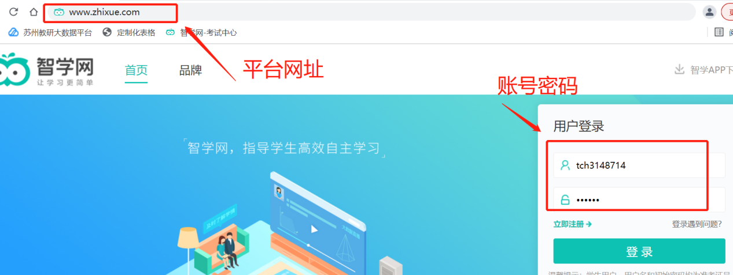

- 进入平台首页后，点击上方“考试阅卷”，即可进入阅卷页面；
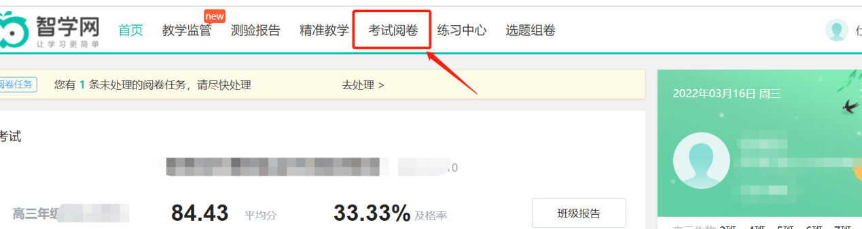

- 进入阅卷页面，左侧会显示阅卷老师当前需要批阅的题目，右侧会根据不同阅卷角色显示阅卷权限。阅卷员只显示“我要阅卷”，点击“我要阅卷”即可开始阅卷；题组长和仲裁会有“处理问题卷”和“我要仲裁”的权限，因此题组长和仲裁除了阅卷任务以外，还需要及时处理所负责题目的问题卷和仲裁卷；教研员会有“阅卷监控”权限，可以及时监控阅卷进度；以上角色权限：教研员＞题组长/仲裁＞阅卷员。
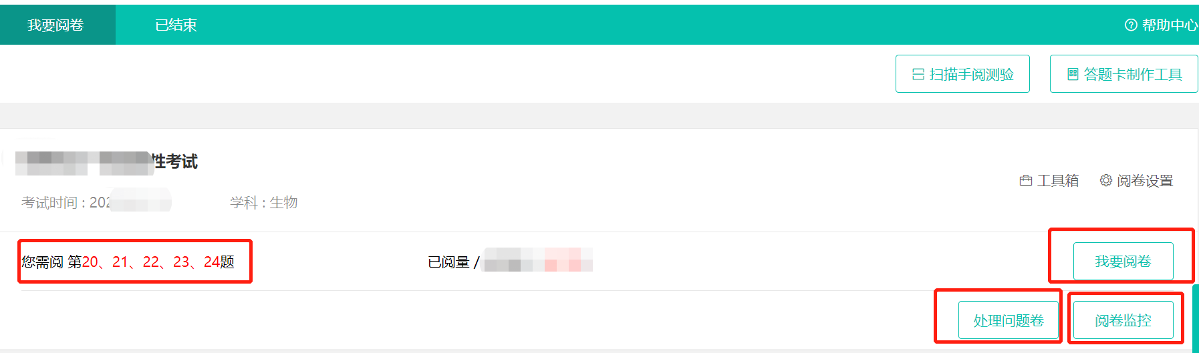
- 阅卷员操作：（1）切换题目：阅卷页面，如果老师有多道题的阅卷任务，点击左上角的题号，可以切换不同的题目；（2）全屏阅卷：老师也可以选择全屏阅卷；（3）打分：点击右侧的打分区域，直接在打分板上点击对应的分数后，在点击“提交分数”即可；（4）提交问题卷：问题卷是指扫描有问题或者学生作答有问题时，老师无法作出判决时可以提交问题卷，问题卷最终会由管理员和科组长进行处理。（5）回评：点击“回评上一份”即可快速回评上一份，重新打分；
- 自动提交：老师设置后，只需要点击分数就可以，不需要点击提交分数；
- 打分步长：可以设置分值栏中各分值之间的分数间隔，如步长为2分，满分为4分，分值栏出现的则为0.2.4。
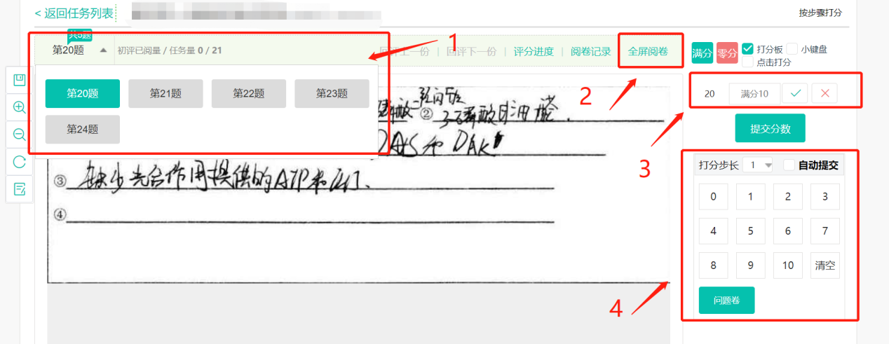
注意：1、web端阅卷一次性回评最多可以回评20份；
- 选择“点击打分”之后小键盘置灰，是因为点击打分和小键盘使用互斥，建议老师使用打分板打分；
- 阅卷员操作中的（6）（7）两步可以选择性使用；

5、仲裁、题组长、教研员的操作：题组长和仲裁直接点击“处理问题卷”，即可进行问题卷的批阅，方法同阅卷员；仲裁可以点击“我要仲裁”即可批阅仲裁卷，方法同阅卷员；教研员可以点击“阅卷监控”查看阅卷进度，处理问题卷，进行阅卷质量监控等；
